ВОЛШЕБНЫЕ ПРЕВРАЩЕНИЯ БУМАЖНОЙ ЛЕНТОЧКИ
(мастер-класс)
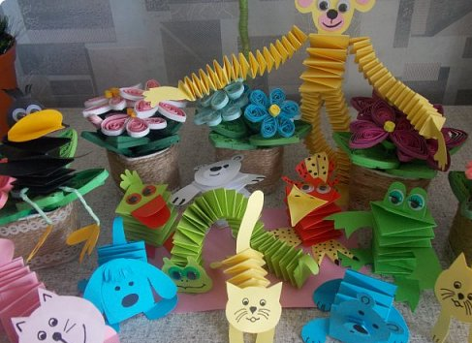
Мы сегодня понаблюдаем за чудесными превращениями обычных бумажных ленточек. Начнем, пожалуй, со сказки. Жили-были, не тужили, две сестрички бумажные ленточки. Были они абсолютно одинаковые и по длине, и по ширине. Только одна ленточка была красная, а вторая розовая. Жили они на письменном столе у мальчика Пети. И было у них много соседей. А ну-ка, вспомните свой письменный стол и давайте подумаем, с кем рядом жили ленточки - клей, карандаши, линейка, тетради, книжки и т.д. ( Иногда, на столе могут оказаться совсем неожиданные вещи.)
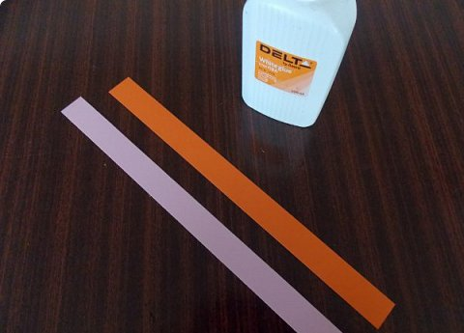
Делал как-то Петя поделку в школу, работал неаккуратно, накапал везде клея и за собой не убрал. Вот и склеились наши ленточки друг с другом уголками. И так получилось, что красная ленточка оказалась снизу.
А была она очень самовлюбленной (на то она и красная ленточка), не захотела быть снизу, изогнулась, перегнулась и легла поверх розовой ленты.
Розовая лента подумала: «А я что? Хуже?» - и перегнулась поверх красной.
Так они и перегибались: одна сверху вниз и снизу вверх, вторая слева направо и справа налево, пока не закончились. А потом снова влезли в клей и склеились другими уголками. Мы сейчас повторим тоже самое с нашими ленточками и посмотрим на получившуюся фигурку. На что она похожа? На гармошку, на спиральку, на пружинку. Были у нас две простые бумажные ленты, а теперь можно на гармошке поиграть, можно сжать и потом отпустить пружинку и она весело при этом подпрыгнет.
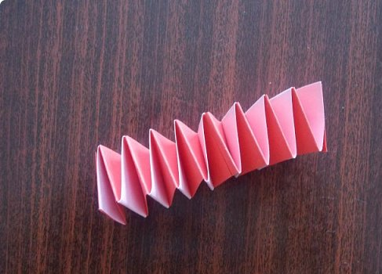
А еще её можно наклонить влево или вправо, или при желании даже замкнуть в кольцо. Короче, если по-научному, бумага путем трансформации приобрела новые свойства. Немного отступлю от темы – покажите детям фокус. Берется лист бумаги формата А4 и три стакана, один из которых до половины наполнен водой. Спорим, что если правильно положить бумагу сверху на два первых стакана, расположенных друг от друга на расстоянии 20см, бумага выдержит третий, наполненный водой стакан! Не верите? Берем лист и вдоль длинной стороны складываем бумагу гармошкой. Теперь накрываем им два стакана, и смело ставим сверху третий – бумага не прогибается.
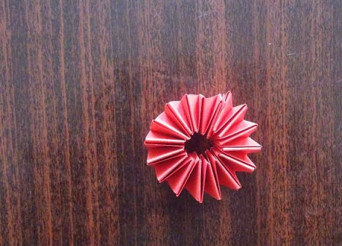
А сейчас игра «Мозговой штурм» - что вам напоминает наша пружинка и что из неё можно сделать, учитывая её внешний вид и свойства. Ответов масса – крокодил, змейка, ящерица, птичка… Пружина, склеенная в кольцо напоминает колесо, зонтик, юбочку, воротничок клоуна. Продолжать можно долго.
Лучше я покажу как из гармошки сделать, ну например, лягушонка. Приготовим пружинку, заготовки лапок и глазиков.
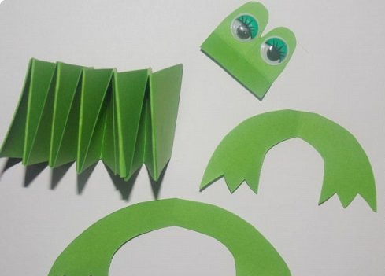
Верхний слой пружинки складываем по диагонали – получили открытый рот.
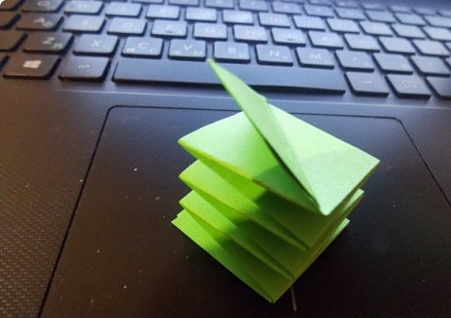
Всё, лягушонок готов. Он классно прыгает, если его немного приподнять над столом и разжать пальцы.
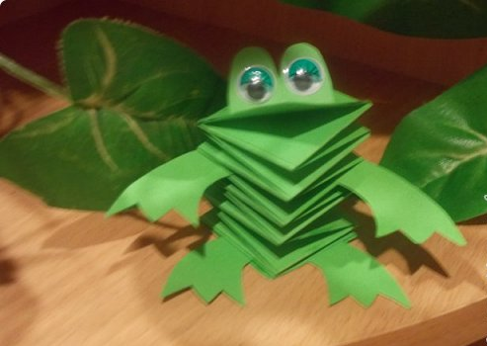
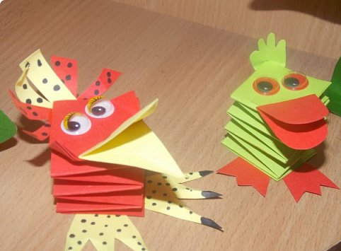
Прожорливый вороненок. Вспоминается мультик про домовенка Кузю – счастье, это когда у тебя все дома.
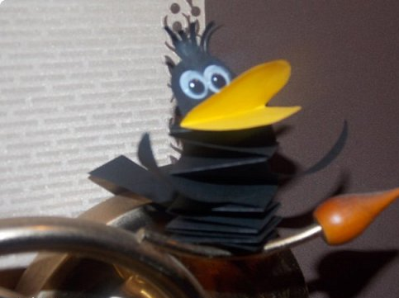
Мишка косолапый. Под носиком маленькая гармошечка придает объем.
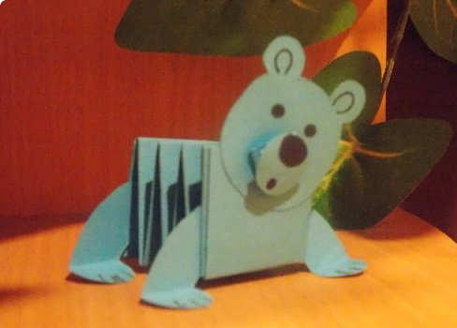

А это Умка
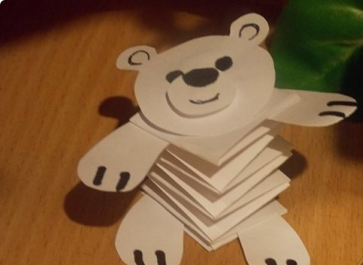
«В целом мире лишь одна я, вот такая заводная» обезьянка
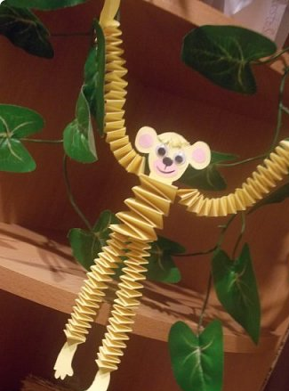

Знакомьтесь – голубой щенок по имени Тобик . Если сделать туловище подлинней, замечательная может выйти такса.
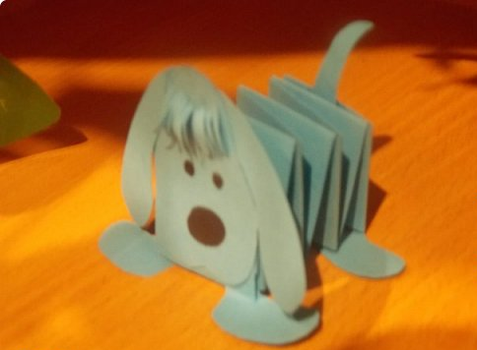
Кошки, очаровательные кошки. Обратите внимание на туловище: его можно располагать как квадратиком, так и ромбиком.
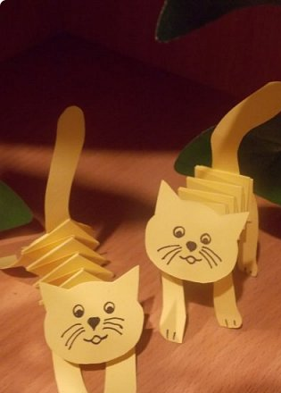
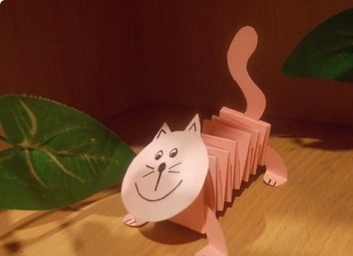
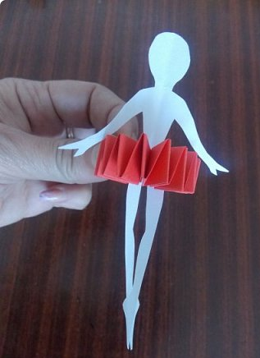
Бумажную гармошку можно изогнуть и в полукольцо – как-то вот так.
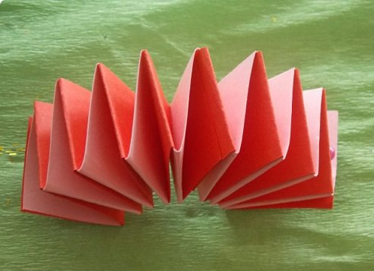
И тогда их можно использовать в открытках. Ну, например, вот
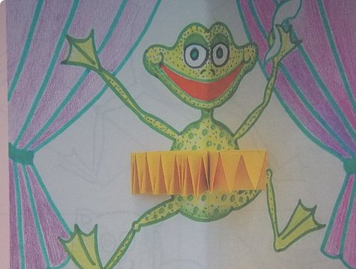
Если в игрушке используется гармошечка в длину, можно сделать марионетку. Надо просто в нужных местах приклеить деревянные шпажки или тонко скрученные бумажные трубочки. Как вам наша гусеничка? У детей она пользуется успехом. Голова у неё – водяная бомбочка.
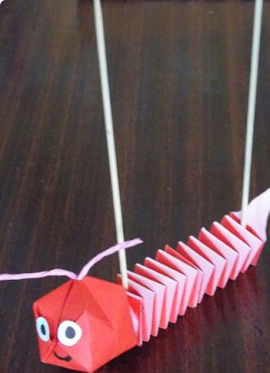
Веселый червячок, только из яблочка.
